Uutispalvelu
Web-pohjainen uutissivusto

Tekijä: Timo Hyyppä / 2017-12-11

1. Johdanto

Tehtävänantona oli toteuttaa yksinkertainen web-pohjainen uutispalsta. Tässä raportissa on kuvattu lyhyesti tehtävänannon pohjalta tehty käsiteanalyysi ja tietokantasuunnitelma. Lisäksi on esitelty muutama keskeinen käyttötapaus ja niiden vaatimat tietokantakyselyt. Lopuksi on lyhyt kuvaus käytännön toteutuksen vaatimista arkkitehtuuriratkaisuista.

2. Käsiteanalyysi

Tehtävän kuvauksesta tunnistettiin neljä yläkäsitettä: Käyttäjä/Toimittaja/Admin, Uutisgenre, Uutisotsikko ja Uutisteksti. Käyttäjä kuvaa uutispalstan normaali/toimittaja/admin-käyttäjää, jolla on käyttäjätunnus. Esim. toimittaja voi selata uutispalstaa, aloittaa uusia uutisia sekä lähettää tekstiosioita. Lisäksi varataan mahdollisuus siihen, että osalla käyttäjistä on ylimääräisiä (esim. admin-) oikeuksia. Toimitus- ja admin-työ luonnollisesti edellyttävät salasanaa. Uutisgenre kerää yhteen samaan aihepiiriin liittyviä uutisia. Uutisotsikko on tietyllä uutisgenrella yhden käyttäjän aloittama tekstiketju, joka kerää yhteen uutisotsikkoon kuuluvia tekstejä. Uutisteksti on yksittäisen toimittajan lähettämä uutisteksti, joka liittyy aina yhteen uutiseen. Uutistekstistä tallennetaan sisällön ohella myös lähetysajankohta, jotta samaan uutiseen tulevat tekstit voidaan järjestää.

Käsitteiden ominaisuudet ja yhteydet on esitetty käsitekaaviossa alla:

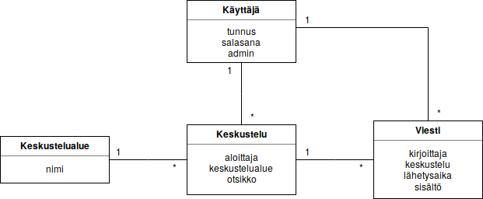
Kuvaaja 1: Käsitekaavio

Käyttäjän tunnus ja salasana, uutisgenren nimi, uutisen otsikko sekä sisältö ovat merkkijono-tyyppisiä attribuutteja. Käyttäjän (admin/toimittaja) lisäoikeudet merkitään totuusarvollisella tyypillä. Tekstiosion lähetysaika on aikaleima-tyyppinen attribuutti. Uutisen aloittanut toimittaja ja uutisgenre sekä tekstien kirjoittajat ja uutisen otsikko ovat viitteitä muihin käsitteisiin.

3. Tietokantakaavio

Tietokantakaavio vastaa suurinpiirtein yllä esitettyä käsitekaaviota. Kuhunkin taulukkoon on lisätty kokonaisluku-tyyppinen pääavain ja taulujen kokonaisluku-tyyppiset viiteavaimet on merkitty eksplisiittisesti.

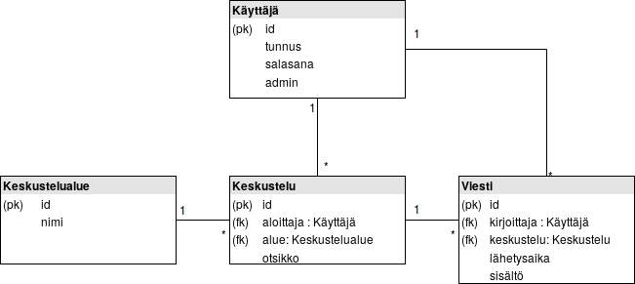
Kuvaaja 2: Tietokantakaavio

4. Tietokantataulujen luominen

Tietokannan käyttämät taulut voidaan luoda seuraavilla komennoilla:

CREATE TABLE EditorUser
(
id INT auto_increment primary key,
userName VARCHAR(30) NOT NULL UNIQUE,
password VARCHAR(20) DEFAULT NULL
admin BOOLEAN DEFAULT 0);
);

CREATE TABLE NewsGenre
(
id INT auto_increment primary key,
newsGenre INT,
editor INT,
header VARCHAR(100) NOT NULL UNIQUE,

FOREIGN KEY(editor) REFERENCES EditorUser(id),
);

CREATE TABLE PieceOfNewsHeader
(
id INT auto_increment primary key,
startedBy INT,
genre INT,
header VARCHAR(100) NOT NULL UNIQUE,
numberOfPieceOfNewsContent INT NOT NULL,
started TIMESTAMP NOT NULL,

FOREIGN KEY(startedBy) REFERENCES EditorUser(id),
FOREIGN KEY(genre) REFERENCES NewsGenre(id)
);

CREATE TABLE PieceOfNewsContent
(
id INT auto_increment primary key,
editorID INT,
newsHeader INT,
editor VARCHAR(30) NOT NULL,
content VARCHAR(500) NOT NULL,
sendTime TIMESTAMP NOT NULL,

FOREIGN KEY(newsHeader) REFERENCES PieceOfNewsHeader(id)
);

5. Keskeisiä käyttötapauksia

Uutispalstan keskeisimmät käyttötapaukset on kuvattu graafisesti kuvaajassa 3. Nämä kolme keskeisintä käyttötapausta, eli uutisgenreiden, uutisotsikoiden, ja uutistekstien listaaminen on kuvattu tarkemmin alla.

5.1 Listaa uutisgenret

Käyttäjä listaa järjestelmässä olevien uutisgenreiden nimet.

Tominnon käynnistys: Käyttäjä avaa sovelluksen tai on valinnut “Uutisgenret”-linkin.

Perustoiminnallisuus: Kun käyttäjä valitsee päämenusta “Uutisgenret”-linkin, uutisgenreiden tiedot listautuvat näytölle aakkosjärjestyksessä. Käyttäjä voi siirtyä tarkastelemaan niiden sisältämiä uutisia valitsemalla listasta jonkin genren.

Laajennukset:
- Toimittaja valitsee päävalinnasta “Omat uutiset”-linkin. Toimittajan tekemien uutisten otsikkotiedot listautuvat näytölle aakkosjärjestyksessä.

Poikkeukset: Jos uutisgenrejä ei ole perustettu lainkaan, järjestelmä antaa selkokielisen virheilmoituksen.

Lopputulos: “Uutisgenret”-lista näkyy käyttäjän päätelaitteella genrekohtaisin otsikkotiedoin.

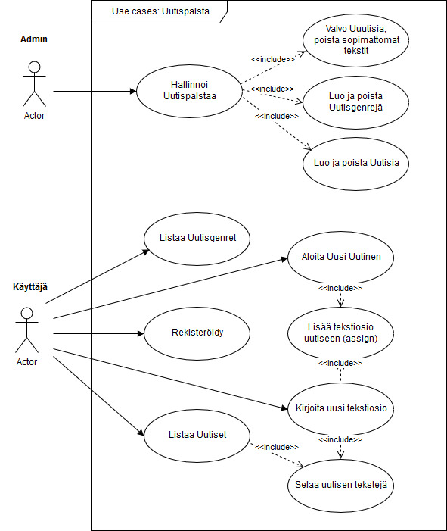
Kuvaaja 3: Käyttötapaukset

Tietosisältö: Uutisgenreiden nimet ja tekstien lukumäärä sekä viimeisimmän tekstin lähetysaika.

SQL-kyselyt:

Edellyttää newsGenre, pieceOfNewsHeader ja pieceOfNewsContent -taulukoiden prosessointia.

SELECT NewsGenre, COUNT(t.id) as amount, MAX(sendTime) AS last
FROM NewsGenre g
LEFT JOIN PieceOfNewsHeader h ON (g.id = h.alue)
LEFT JOIN PieceOfNewsContent c ON (h.id = c.keskustelu)
GROUP BY newsGenre
ORDER BY newsGenre ASC;

5.2 Listaa uutisotsikot

Käyttäjä listaa tietyn uutisgenren otsikkotiedot

Toiminnon käynnistys: Käyttäjä on valinnut uutisgenren “Uutisgenret”-listasta.

Perustoiminnallisuus: Kun käyttäjä valitsee “Uutisgenret”-listasta jonkin “Uutisgenre”-linkin, tämän uutisgenren uutisten otsikkotiedot listautuvat näytölle käänteisessä aikajärjestyksessä. Käyttäjä voi siirtyä lukemaan yksittäistä uutista tai palata “Uutisgenret”-listaan.

Poikkeukset: Jos uutisgenrella ei ole uutisotsikkoa, järjestelmä antaa selkokielisen virheilmoituksen.

Lopputulos: “Uutisotsikko”-lista näkyy käyttäjän päätelaitteella uutisotsikkokohtaisin tiedoin.

Tietosisältö: Viimeisimpien uutisten otsikot, uutisotsikkoon liittyvien tekstien lukumäärä, uutisotsikon aloitusajankohta sekä viimeisimmän uutistekstin lähetysaika.

SQL-kyselyt:

Edellyttää NewsGenre, PieceOfNewsHeader ja PieceOfNewsContent -taulukoiden prosessointia.

CREATE VIEW NewsGenreList AS
SELECT g.id, g.header, COUNT(c.id) as amount, MAX(c.sendTime) AS latest
FROM NewsGenre g
LEFT JOIN PieceOfNewsHeader p ON (g.id = p.genre)
LEFT JOIN PieceOfNewsContent c ON (p.id = c.newsHeader)
GROUP by g.id, g.header;

5.3 Listaa uutisen tekstit

Käyttäjä listaa tietyssä uutisessa olevat tekstiosiot.

Toiminnon käynnistys: Käyttäjä on valinnut tietyn uutisen “Uutisotsikot”-listasta

Perustoiminnallisuus: Kun käyttäjä valitsee tietyn uutisgenren “Uutisotsikot”-listasta jonkin uutisen, tähän avaukseen liittyvät tekstiosiot (ingressi ja leipätekstit useammalta toimittajalta) listautuvat näytölle aikajärjestyksessä. Käyttäjä voi lisätä uuden tekstin uutiseen tai palata “Uutisotsikot”-listaan.

Laajennukset:
- Toimittaja voi lisätä oman tekstiosionsa uutiseen “Uutistekstit”-listan alapuolella.

Lopputulos: “ Uutistekstit”-lista näkyy toimittajan päätelaitteella.

Tietosisältö: Uutisgenre ja uutisen otsikko sekä uutiseen liittyvät tekstiosiot kirjoittajineen ja lähetysaikoineen.

SQL-kyselyt:

Uutisgenren uutisten otsikot. Edellyttää NewsGenre ja PieceOfNewsHeader -taulukoiden prosessointia. Oletetaan, että uutisen id on tiedossa.

SELECT genre, header
FROM NewsGenre g
LEFT JOIN PieceOfNewsHeader h ON (g.id = h.genre)
WHERE p.id = id;

Uutisen tekstit. Edellyttää pieceOfNewsHeader ja pieceOfNewsContent -taulukoiden prosessointia.

CREATE VIEW PieceOfNewsList AS
SELECT p.id, p.startedBy, p.genre, p.header,
COUNT(*) AS amount, MIN(c.sendTime) AS started,
MAX(c.sendTime) AS latest
FROM PieceOfNewsHeader p
LEFT JOIN PieceOfNewsContent c ON (p.id = c.newsHeader)
GROUP BY p.id, p.header, p.startedBy, p.genre
ORDER BY MAX(c.sendTime) DESC;

